Утверждаю
Директор

__________________ И.И. Иванов
«31» декабря 2022 г.

ДОКУМЕНТИРОВАННАЯ ПРОЦЕДУРА
СИСТЕМА МЕНЕДЖМЕНТА КАЧЕСТВА
ДП СМК Х.Х.Х-ХХ-ХХХХ
«Оценивание неопределённости отбора проб»

ДОКУМЕНТИРОВАННАЯ ПРОЦЕДУРА

Введено впервые 31.12.2022 г.
Система менеджмента качества
ДП СМК Х.Х.Х-ХХ-ХХХХ
«Оценивание неопределённости отбора проб»

Дата введения 31.12.2022 г.

Согласовал: Руководитель ИЛ
____________ (П.П. Петров)
«31» декабря 2022 г.

Разработал: инженер-химик
____________ (С.С. Сидоров)
«31» декабря 2022 г.

ОГЛАВЛЕНИЕ

1. Назначение и область применения 4
2. Нормативные ссылки 4
3. Термины, определения и сокращения 4
4. Процедура 5
4.1. Общие положения. 5
4.2. Статистическая модель экспериментального подхода. 6
4.3. Экспериментальная оценка неопределённости. 7
4.4. Вычисление составляющих неопределенности. 7
4.5. Вычисление неопределенности. 10
Приложение А 12

Назначение и область применения

Настоящая процедура (далее – Процедура) описывает правила оценивания и выражения неопределенности методик измерений в Испытательной лаборатории.
Инструкция предназначена для сотрудников испытательной лаборатории.

Нормативные ссылки

- ГОСТ ISO/IEC 17025-2019 «Общие требования к компетентности испытательных и калибровочных лабораторий»;
- ГОСТ Р ИСО 5725-3-2002 «Точность (правильность и прецизионность) методов и результатов измерений. Часть 3. Промежуточные показатели прецизионности стандартного метода измерений»;
- ГОСТ Р 8.878-2014 «ГСИ. Учет и контроль ядерных материалов. Система измерений. Оценивание неопределенности пробоотбора»;
- Руководство ЕВРАХИМ/СИТАК. «Неопределенность измерения, связанная с отбором пробы. Руководство по методам и подходам»;
- Руководство ЕВРАХИМ/СИТАК CG 4. «Количественное описание неопределенности в аналитических измерениях».

Термины, определения и сокращения

Измерение – получение численного значения измеряемой величины, в том числе и в процедурах испытаний, анализа, контроля.
Неопределённость измерения – параметр, относящийся к результату измерения и характеризующий разброс (рассеяние) значений, которые могли бы быть обоснованно приписаны измеряемой величине.
Стандартная неопределённость – неопределенность результата измерения, выраженная в виде стандартного отклонения.
Суммарная стандартная неопределённость – стандартная неопределенность измерений, которую получают суммированием отдельных стандартных неопределенностей измерений, связанных с входными величинами в модели измерений.
Расширенная неопределённость – величина, определяющая интервал вокруг результата измерения, который, как ожидается, содержит в себе большую часть распределения значений, которые с достаточным основанием могут быть приписаны измеряемой величине.
Коэффициент охвата – коэффициент, на который умножают суммарную стандартную неопределенность для получения расширенной неопределенности.
Бюджет неопределённости – перечень источников неопределенности с соответствующими им стандартными неопределенностями, составленный для определения оценки суммарной стандартной неопределенности результата измерений.
Проба – часть отобранного материала.
Точечная проба – часть материала, отобранная за одну операцию.
Объединённая проба – проба, составленная из одной или нескольких проб материала.
Лабораторная проба – проба, подготовленная к отправке в лабораторию для исследований.
Параллельная проба – одна из двух или более проб, полученных в одно время с помощью одной процедуры пробоотбора от одного и того же объекта пробоотбора.

ИЛ – испытательная лаборатория;
СКО – среднее квадратическое отклонение;

Процедура

Общие положения.
ГОСТ ISO/IEC 17025-2019 прямо говорит о том, что “лаборатории должны определять вклад(ы) в неопределенность измерений“ и “при оценивании неопределенности измерений все существенные вклады, в том числе связанные с отбором образцов, должны учитываться с применением соответствующих методов анализа“.
Сама процедура отбора проб не предоставляет никакой количественно выраженной информации, чтобы ее непосредственно включить в бюджет неопределенности определенной измеряемой величины. Эту составляющую необходимо оценить для каждой измеряемой величины (показателя, который измеряется на объекте испытаний: массовая доля влаги, массовая концентрация свинца и т.п.) и включить как дополнительный вклад в бюджет неопределенности измерений величины. Оценить составляющую неопределенности, связанную с пробоотбором, можно несколькими подходами. Руководство ЕВРАХИМ/СИТАК. «Неопределенность измерения, связанная с отбором пробы. Руководство по методам и подходам» рассматривает два подхода по оцениванию неопределенности измерений: экспериментальный (эмпирический) и подход моделирования.
Эксперементальный подход предполагает повторный независимый отбор пробы из одной и той же выборки с допускаемыми вариациями в схеме пробоотбора (выбор направления отбора, точки отбора, глубина отбора, пробоотборника и т.п.). Отобранные пробы (дубликаты или повторные пробы) подвергаются независимой подготовке (гомогенизации, дроблению, разделению, высушиванию и т.д.) и преобразованию в лабораторные пробы. На лабораторных пробах в условиях повторяемости проводят определение измеряемой величины согласно методике измерений. Для выделения составляющей неопределенности, обусловленной пробоотбором, из общего разброса (дисперсии) полученных измеренных значений величины применяют классический или робастный дисперсионный анализ (ANOVA). Полученная таким образом составляющая неопределенности, обусловленная пробоотбором, выражается в виде стандартного отклонения и в зависимости от организации эксперимента включает в себя прецизионность пробоотбора и может включать полностью или частично смещение пробоотбора.
Подход моделирования заключается в оценке составляющих неопределенности, вызываемых отдельными этапами пробоотбора: неоднородность выборки, выбор точки и времени отбора, извлечение инкремента, физическая подготовка пробы и т.д. Отдельно оцененные составляющие неопределенности затем квадратически суммируются с неопределенностью измерений, обусловленной реализацией методики измерений в лаборатории. Также, при наличии необходимой и достоверной информации, можно для некоторых составляющих неопределенности, связанных с пробоотбором, использовать теорию пробоотбора.
Эти подходы взаимно не исключают друг друга. Каждый из них имеет свои преимущества в определенных обстоятельствах..

Статистическая модель экспериментального подхода.
Целью экспериментального подхода является достоверное оценивание неопределенности без обязательного знания каких-либо отдельных ее составляющих. В рамках этого подхода можно описать общий вид источников неопределенности и подразделить их на те, которые возникают в процессе отбора пробы и во время анализа. А рассчитав количественные оценки для каждого из факторов по отдельности и объединив их, получить оценку неопределенности результата измерения в целом.
Экспериментальный подход можно относительно быстро и легко применить на практике (особенно для "метода двойных проб"). Его методы являются в целом более применимыми для самых различных материалов и не зависят так сильно от наличия предварительной информации о системе или всех источниках неопределенности. В связи с этим их реализация требует меньше времени и, следовательно, затрат, что особенно важно при разовых исследованиях различных целевых объектов.
Модель случайных эффектов от одного объекта пробоотбора описывается следующей формулой:

$X=X_{ист}+ε_{отбор}+ε_{анализ}$ (1)

где X_{ист} – истинное (действительное) значение измеряемой величины,
ε_{отбр} – составляющая неопределенности, обусловленная процедурой пробоотбора,
ε_{анализ} – составляющая неопределенности, обусловленная процедурой анализа.
Для единичного целевого объекта, если источники дисперсии независимы, дисперсия результата измерения $σ_{измер}^{2}$ описывается уравнением:

$σ_{измер}^{2}=σ_{отбор}^{2}+σ_{анализ}^{2}$ (2)

Аппроксимация значений дисперсий их статистическими оценками дает следующее выражение:

$s_{измер}^{2}=s_{отбор}^{2}+s_{анализ}^{2}$ (3)
Стандартную неопределенность (u) можно оценить через s_{измер}, и тогда:

$u=s_{измер}=\sqrt{s_{отбор}^{2}+s_{анализ}^{2}}$ (4)

Экспериментальная оценка неопределённости.
Для оценивания неопределенности с помощью экспериментального подхода можно использовать различные подходы. Основным методом, который описан далее, является "метод двойных проб". Он заключается в том, что один отборщик проб повторяет отбор небольшой части первичных проб (например, 10 % из них, но не менее чем из восьми объектов). В идеальном случае повторные пробы берут не менее чем из восьми объектов, выбираемых случайным образом так, чтобы они представляли типичный состав таких объектов. Обе повторные пробы подвергают физической обработке, и в результате получают две отдельные тестовые пробы. Из каждой из тестовых проб получают по две тестовые порции и анализируют их (т.е. выполняют повторные анализы).

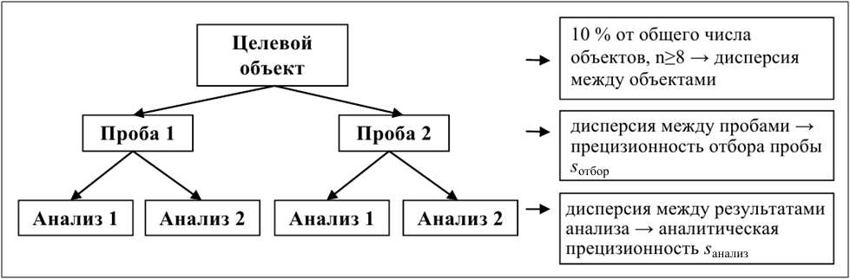

Вычисление составляющих неопределенности.
Случайную составляющую неопределенности можно оценить путем применения дисперсионного анализа (ANOVA). Эта оценка основывается на применении модели, описанной в разделе 4.2.
Рассмотрим пример анализа измерений концентрации некоего компонента, содержащегося в материале, пробы которого отбираются с 8 объектов по методу двойных проб. Результаты измерений представлены в таблице:

Номер объекта  пробоотбора (i) | Номер пробы (j) | Результат измерений (k)
Номер объекта  пробоотбора (i) | Номер пробы (j) | y_{ij1} | y_{ij2}
1 | 1 | 2,65 | 2,43
1 | 2 | 2,52 | 2,45
2 | 1 | 1,98 | 2,10
2 | 2 | 2,03 | 2,14
3 | 1 | 2,41 | 2,58
3 | 2 | 2,29 | 2,37
4 | 1 | 3,16 | 3,01
4 | 2 | 3,05 | 3,19
5 | 1 | 2,72 | 2,80
5 | 2 | 2,86 | 2,93
6 | 1 | 2,32 | 2,46
6 | 2 | 2,29 | 2,41
7 | 1 | 1,76 | 1,89
7 | 2 | 1,84 | 1,86
8 | 1 | 2,43 | 2,52
8 | 2 | 2,56 | 2,68

Для расчёта воспользуемся алгоритмами и формулами, приведенными в ГОСТ Р ИСО 5725-3 (приложение В.1). Данные, полученные в результате измерений, обозначают через y_{ijk}, а средние значения и диапазоны измерений имеют следующий вид:

$${\overline{y}}_{ij}=\frac{1}{2}\left(y_{ij1}+y_{ij2}\right) {\overline{y}}_{i}=\frac{1}{2}\left({\overline{y}}_{i1}+{\overline{y}}_{i2}\right) \overset{̿}{y}=\frac{1}{p}\sum_{i}{{\overline{y}}_{i}} (5)$$
$$w_{ij(1)}=\left|y_{ij1}-y_{ij2}\right| w_{i(2)}=\left|{\overline{y}}_{i1}-{\overline{y}}_{i2}\right| (6)$$

где p – количество объектов пробоотбора (для данного примера p = 8).
Суммы квадратов рассчитываются по следующим формулам:

$$SS0=\sum_{i}{\sum_{j}{\sum_{k}{{\left({\overline{y}}_{i}-\overset{̿}{y}\right)}^{2}=4}}}\sum_{i}{{\left({\overline{y}}_{i}-\overset{̿}{y}\right)}^{2}}=4\sum_{i}{{\left({\overline{y}}_{i}\right)}^{2}}-4p{\left(\overset{̿}{y}\right)}^{2} (7)$$

$$SS1=\sum_{i}{\sum_{j}{\sum_{k}{{\left({\overline{y}}_{ij}-{\overline{y}}_{i}\right)}^{2}=2\sum_{i}{\sum_{j}{{\left({\overline{y}}_{ij}-{\overline{y}}_{i}\right)}^{2}}}}}}=\sum_{i}{w_{i(2)}^{2}} (8)$$

$$SSe=\sum_{i}{\sum_{j}{\sum_{k}{{\left(y_{ijk}-{\overline{y}}_{ij}\right)}^{2}=\frac{1}{2}\sum_{i}{\sum_{j}{w_{ij(1)}^{2}}}}}} (9)$$

А средний квадрат рассчитывается из полученных значений сумм квадратов:

$$MS0= SS0/(p-1) MS1= SS1/p MSe=SSe/2p (10)$$

Из средних квадратов могут быть получены оценки дисперсий $s_{объект}^{2}$ , $s_{отбор}^{2}$ и $s_{анализ}^{2}$ :

$$s_{объект}^{2}=\frac{1}{4}\left(MS0-MS1\right) s_{отбор}^{2}=\frac{1}{2}\left(MS1-MSe\right) s_{анализ}^{2}=MSe (11)$$

Произведём расчеты в программе Excel. Для этого создадим таблицу с данными измерений и следующими формулами:

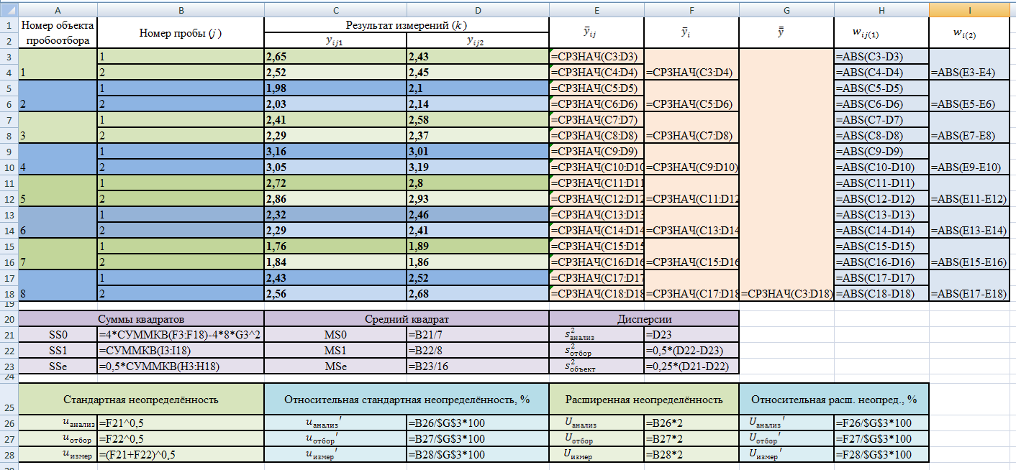
Результат вычислений представлен ниже:

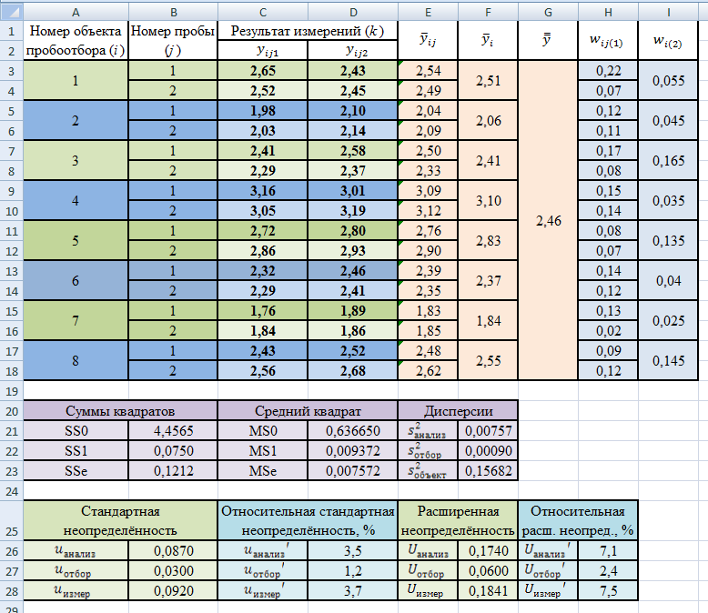

Вычисление неопределенности.
Значения s_{отбор} и s_{анализ} являются оценками прецизионности отбора пробы и аналитической прецизионности, соответственно. Случайную составляющую неопределенности измерения вычисляют путем объединения этих двух оценок (уравнение 4). Чтобы получить расширенную неопределенность для доверительной вероятности 95 %, нужно умножить это значение на коэффициент охвата, равный 2. Тогда расширенную неопределенность (U) вычисляют по формуле:

$U=2s_{измер}$ (12)

U также можно выразить по отношению к полученному значению х, т.е. как относительную расширенную неопределенность U', в процентах:

$U^{'}=100\frac{2s_{измер}}{x}$ (13)

Относительную неопределенность применяют более широко, чем абсолютную стандартную неопределенность, поскольку она не зависит существенно от концентрации при значениях, намного превышающих предел аналитического обнаружения (более чем в 10 раз).

Приложение А

МЕТОДИКА РАСЧЕТА НЕОПРЕДЕЛЕННОСТИ ОТБОРА ПРОБ ОВОЩЕЙ ДЛЯ ОПРЕДЕЛЕНИЯ НИТРАТОВ ПО МУ 5048-89

1. Назначение
Настоящий документ устанавливает методику расчета неопределенности отбора проб овощей для определения нитратов по МУ 5048-89 п. 2.

2. Измерительная задача
Оценить «методом двойных проб» неопределённость отбора проб по методике отбора МУ 5048-89 для целей исследования содержания нитратов по МУ 5048-89 п. 2.

3. Экспериментальный результат измерений
Результаты измерений массовой доли нитратов в овощах сведены в таблицу:

Наименование пробы | Номер объекта  пробоотбора (i) | Номер пробы (j) | Результат измерений (k)
Наименование пробы | Номер объекта  пробоотбора (i) | Номер пробы (j) | y_{ij1} | y_{ij2}
Капуста белокочанная | 1 | 1 | 127 | 121
Капуста белокочанная | 1 | 2 | 130 | 133
Огурцы гладкие | 2 | 1 | 66,6 | 69,7
Огурцы гладкие | 2 | 2 | 65,0 | 63,6
Капуста белокочанная | 3 | 1 | 349 | 366
Капуста белокочанная | 3 | 2 | 341 | 326
Капуста белокочанная | 4 | 1 | 103 | 105
Капуста белокочанная | 4 | 2 | 110 | 105
Картофель фасованный | 5 | 1 | 88,3 | 84,3
Картофель фасованный | 5 | 2 | 82,4 | 80,5
Картофель | 6 | 1 | 73,4 | 70,1
Картофель | 6 | 2 | 68,5 | 65,4
Картофель | 7 | 1 | 184 | 193
Картофель | 7 | 2 | 207 | 217
Морковь | 8 | 1 | 196 | 188
Морковь | 8 | 2 | 210 | 201

4. Расчёт неопределенности
В программе Excel произведём расчёты неопределённости, применив дисперсионный анализ (ANOVA).

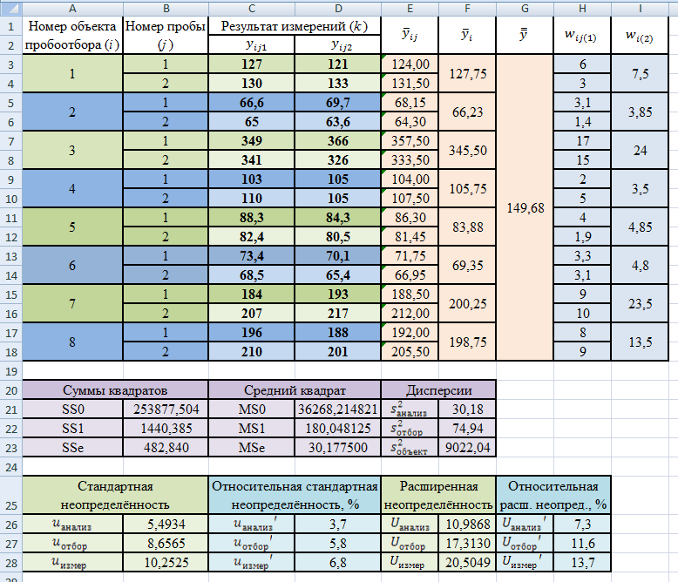

5. Выводы.
Относительная расширенная неопределённость при коэффициенте охвата k = 2 и уровне доверия Р=0,95 для пробоотбора составила 11,6 %, неопределённость типа А для анализа на содержание нитратов в овощах по МУ 5048-89 п. 2 составила 7,3 %, итоговая суммарная неопределённость типа А с учётом пробоотбора составила 13,7 %.

